24 июня 2020 года юбилею Великой Победы посвящается! В рамках проекта «Радость Победы» на крыльце районного дома культуры состоялась концертная программа «Песни Победы». Народный коллектив вокальный ансамбль «Зоренька», солисты РДК исполнили полюбившиеся всем песни времен Великой Отечественной Войны.

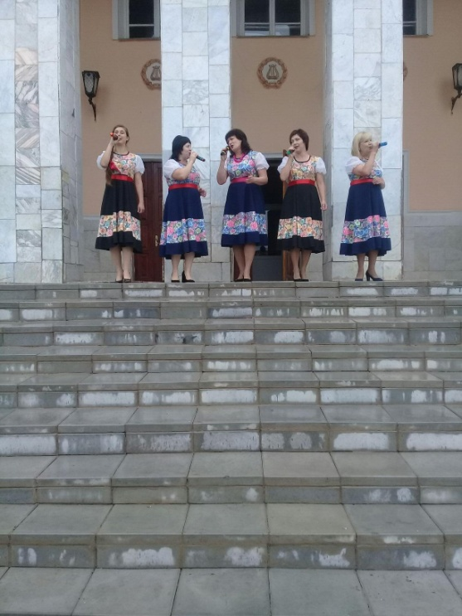



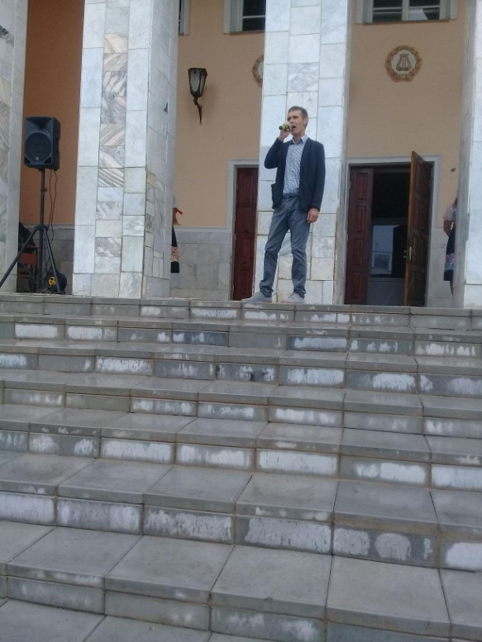

24 июня 2020 года в рамках акции песни и стихи «Парад Победы» юные зрители с большим удовольствием прочитали стихи времен Великой Отечественной Войны и о войне. В завершении все дружно исполнили песню «Катюша».

